Novemberpost for Askeladden 2019
Pedagogisk tilbakeblikk
Denne måneden har fokuset på Askeladden vært ulike nasjonaliteter, likheter, ulikheter samtidig fremme kjennskap og kunnskap om kroppen. Samtidig fortsette å ha fokus på trygge og rolige overganger, og turer i nærmiljøet.
Sentralt i samtalene har vært smaksløker på tungen. Vi har lært at vi har fem ulike smakssanser på tunga, og umami smak har vært i fokus denne måneden. Vi har lært at smaksopplevelsen vår er et samarbeid mellom flere sanser. Lukt har stor betydning for hvordan smaken oppfates.
I forbindelse med FN-kaféen har vi i år koblet kunsten vår til mat, i tråd med satsingsområdene våre mat, helse, kropp og bevegelse. Barna har fått være med på en skikkelig lærende prosess, fra å bli kjent med nye ord av de enkelte krydder og utforske hva tacokrydder er gjennom å smake, lukte og kjenne på det. Samt knuse krydder som er i frø form og - til selv blande sin egen blanding. Dette har vært vårt bidrag til innsamlingen til Åsenhagen barne- og avlastningsbolig.
«Å det lukter så sterk, men mamma liker taco krydder», sier en gutt når vi sitter og lager tacoblanding.

I forkant av FN dag har vi hatt fokus på ulike nasjoner og språk som er representert på Askeladden. Vi har lært oss å si Hi, Ha det, telle til 5 på Russisk, Bolgarsk, Færisk, Arabisk. Samtidig har vi hatt forkus på tema likheter, ulikheter gjennom bruk av Unicef barnasrettighetskort og samtaler om mangfold og barnas rettigheter. Ved bruk av disse kortene har vi satt søkelyset på rettighet, som f.eks. retten til mat, til å gå på skole, ha et sted å bo.

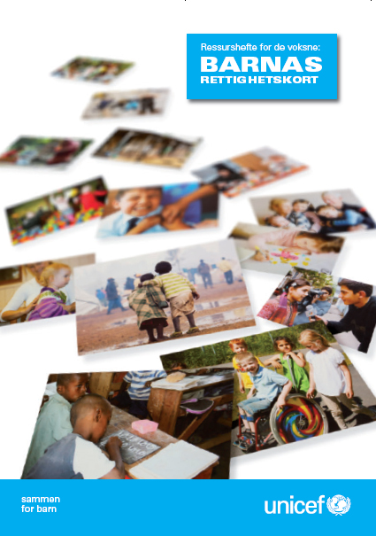

Rolleleken har vist seg i form av cafe og butikk lek. Vi har laget «penger», plakater, sortert matvarer, ommøblert lekekroken.
Ute har vi øvd på regelleken rødt lys, haien kommer, fisken i det røde hav, fotball, gjemsel, tikken og vært i allsidig bevegelse rundt om i nærmiljøet.
I årsplanen til Kornberget barnehage har vi som mål at personalet skal legge til rette for at barna skal bevege seg på ulike måter. Barna skal tilbus en allsidig og kunnskapsrik opplevelse av naturen på turene; og at barna skal oppfordres og gis mulighet til å oppleve trivsel, glede og mestring ved allsidige bevegelseserfaringer.

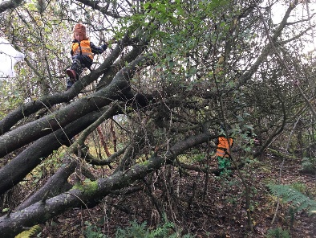
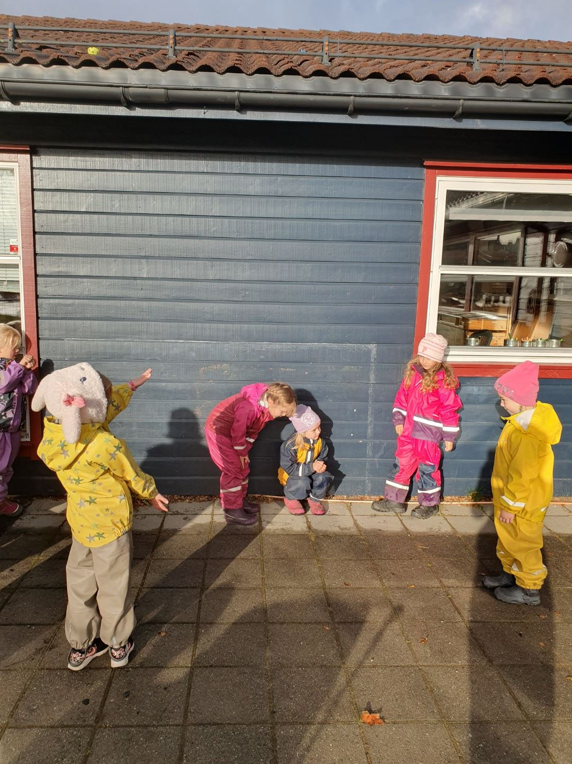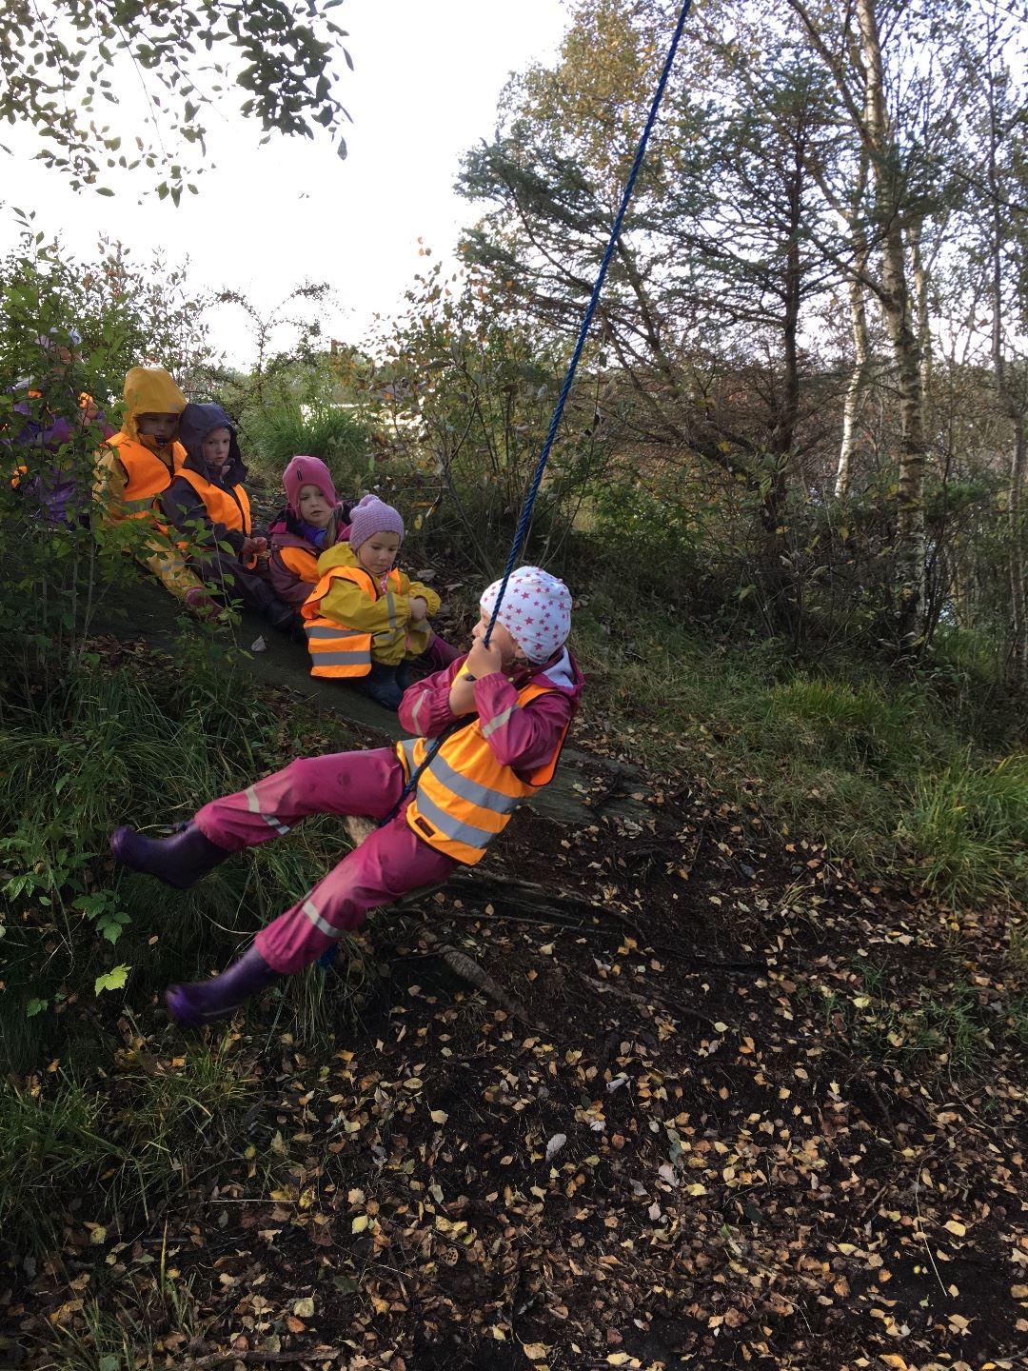

Vi har hatt mye fokus på følelser, har snakket med barna om hvis de har hatt den eller den følelsen noen gang, om hvordan ser man ut når man er lei seg, sint, gad, redd, har uttrykket oss gjennom dramatisering og tegning av følelser. Utrolig flotte og interessante bilder med masse forskjellige tanker. Vi har hatt i fokus å skape barnas bevissthet rundt egne og andres følelser, samt barnas undring rundt egne følelser og viktigheten av å kunne uttrykke eller sette ord på følelsene sine.

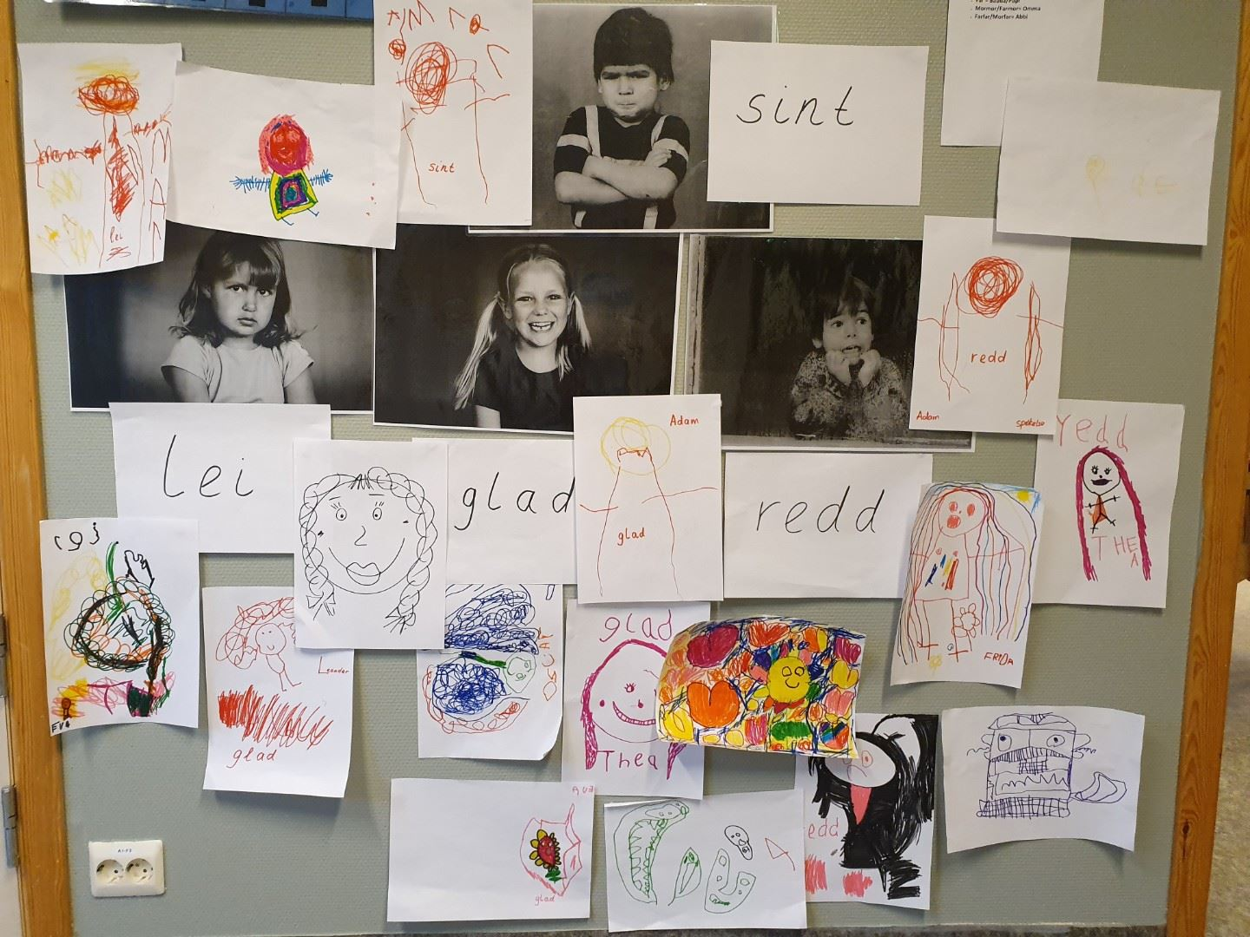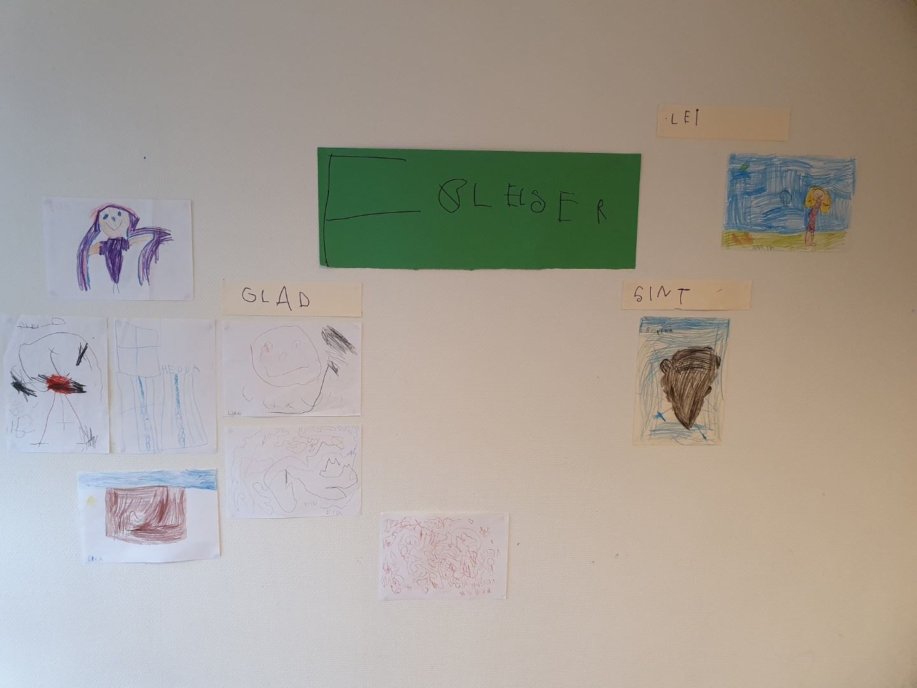

I denne forbindelse har vi hatt særlig fokus på hvordan vi er med hverandre og på hvordan skal vi passe på at alle skal ha det bra og kjekt sammen. Vi ble enige igjen om at vi må inkludere hverandre i leken, felles aktiviteter, opplevelser og passe på at ingen er alene.
Vi bruker ofte i samtaler å fortelle praksisfortellinger eller sosiale historier for barna som omhandler konflikter som oppstår i hverdagen vår. Dette engasjerer barna. Det handler om dem. Vi kan også godt bruke oss selv voksne. Dette liker barna og. Da en av oss voskne tok feil eller ble sint eller ble redd. Ved å være i et miljø der man kan bruke, og bli kjent med hele sitt følelsesregister, gi rbarna viktig livskunnskap videre i livet.
Mål fremover
- Bli kjent med smak og utseende på det vi spiser.
- Snakke om likheter og ulikheter.
- Erkjenne og utforske de ulike følelsene vi har.
- Utforske årstiden høst og bli bedre kjent med hva som skjer ute i naturen.
- Vi skal undre oss over nye, spennende eksperimenter.
Metoder for målet
- I november skal vi bli bedre kjent med smaken «bitter» og utforske lukt, smak og utseende på det vi ser og spiser.
- Vi fortsetter å ha fokus på likheter og ulikheter
- Vi har fokus på rollelek og regellelek
- Følelsesuttrykk er en del av det av det å være sammen med andre. Barn trenger å bli kjent med hele følelsesregisteret sitt og øve på å sette ord på følelesene sine.
- Vi fortsetter å ha fokus på naturen og endringene der ved å samtale om det vi ser og erfarer ute på turene våre.
Hilsen
Personalet på Askeladden

